Сценарий новогоднего праздника для разновозрастной группы «Сказочное путешествие»
д.с «СКАЗКА»
х. Ажинов
Ведущий :Добро пожаловать к нам в гости!
Мы рады очень видеть Вас!
И всех гостей сейчас попросим
Послушать наш наказ:
Ведущий .Веселиться от души РАЗРЕШАЕТСЯ
Грустить, скучать в сторонке запрещается
Хлопать, топать, бегать, прыгать РАЗРЕШАЕТСЯ
Драться, злиться, обижаться запрещается
Поздравлять гостей сегодня РАЗРЕШАЕТСЯ
Губы дуть и огорчаться запрещается
Получать подарков много – РАЗРЕШАЕТСЯ
Хором: Праздник новогодний наш начинается
Хоровод: «В лесу родилась елочка»
2 МУЗЫКА выход зимы
Зима: Украшала я деревья реки горы и дома
День и ночь так трудилась всё сама да всё сама кто же я друзья (зима)
Перед самым новым годом из страны снегов и льда В гости к вам спешу сюда
Все меня на праздник ждут и все зимушкой зовут! А за что вы меня любите?
Дети рассказывают за что любят зиму?
Хвалиться мне самой не в честь стихи вы можете прочесть
Что ж так просто не сидите про меня всем расскажите
Читают стихи
ПЕТЯ
Вот как елка нарядилась и пришла к нам в детский сад!
А под елкой посмотрите - много белок и зайчат!
МАРК
Что за чудо наша елка!
Разбегаются глаза.
Мишурой блестят иголки.
Вот так елочка – краса!
Дима
У новогодней ёлочки
Зелёные иголочки.
И снизу до верхушки –
Красивые игрушки.
Руслан
Висят на ветках шарики.
Волшебные фонарики,
И бусы, и снежинки,
И голубые льдинки!

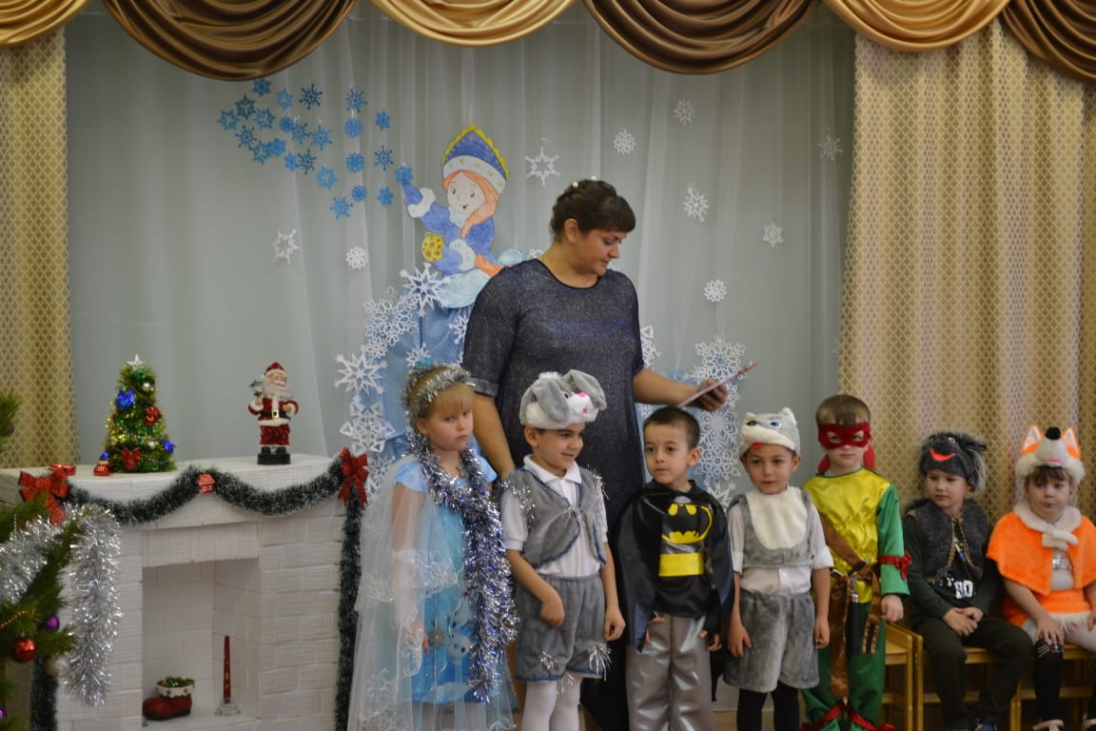
Ведущий -Подскажите-ка, ребята, что за праздник нас всех ждет?
Отвечаем дружно звонко это праздник…новый год!
Дивный праздник новый год! как всегда в такие дни
Мы на елочке зажжем новогодние огни!
Ну-ка, елка, улыбнись! Ну-ка, елка, встрепенись
Ну-ка елка, раз, два, три светом радости гори!
Давайте ребята вместе попросим елочку- раз два три светом радости гори!
Елка трясется
4 МУЗЫКА
Елка -Ох, замучали , каждый раз одно и то же. Одно и то же . да сколько можно. Хочу по другому
Ведущий -По другому хочет наша лесная гостья? Ну что будет по-другому. Ну кА нашли все ушки
Потянули ушки вниз, ну-ка, елочка, зажгись
Все вместе Потянули ушки вниз, ну-ка, елочка, зажгись
5 МУЗЫКА
(Елка – трясется)
Елка - ха ха ха ой насмешили
Рассмешили елку,
только мало толку
Ведущий :Мамы, папы, помогите вместе с нами говорите
Все вместе:
Потянули ушки вниз, ну-ка, елочка, зажгись
Елка вспыхнула огнями будем новый год встречать
Приглашаем тебя елка вместе с нами танцевать
6 МУЗЫКА Танец хоровод «4 шага»

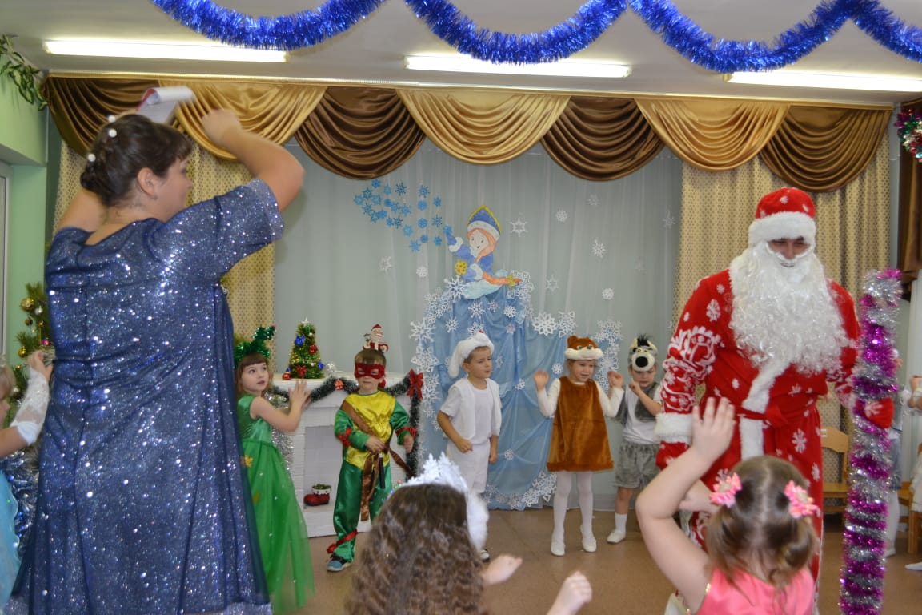

Ведущий : Аплодисменты молодым артистам!
Садятся на стульчики
Зима: возле елки ожидают вас сегодня чудеса
Слышите? Здесь оживают добрых сказок голоса
Ведущий: В сказку вы попасть хотите? Тогда тихо все сидите
Есть волшебные слова
Повторяем детвора
Чудо чудо совершись
Сказка сказка покажись
Все вместе ребята дружно скажем
Чудо чудо совершись
Сказка сказка покажись
7 МУЗЫКА
Снегурочка с платочком
Снегурочка: Я снегурка внучка деда
Хлопотунья, Непоседа,
Я с ребятами дружу, хороводы тут вожу.
Ах, как много ребятишек! и девчонок, и мальчишек!
Здравствуйте, а вот и я! К вам снегурочка пришла!
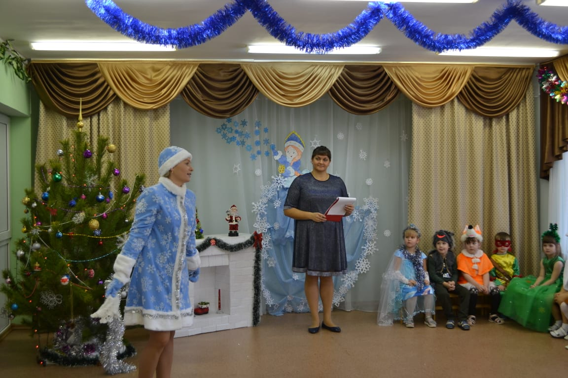
Ведущий –Снегурочка, девочка, мы рады! Посмотри, какие наряды!
Но почему одна?
Снегурочка: я чуточку раньше мороза пришла,
Велел мой дедушка с вами играть,
Чтоб скучно не было дедушку ждать
Платочек волшебный мне дедушка дал
И вот что он мне по секрету сказал:
Снегурочка, внучка, платочком взмахни
И всё, что захочешь ты им оживи!
Новогодние игрушки поскорее оживите
И на празднике чудесном нам танец подарите
Выходят девочки бусинки
1бусинка.
Я бусинка задорная,
Я бусинка проворная,
Я бусинка отличная,
Такая симпатичная!
2 бусинка
Новогодние игрушки
очень любят танцевать,
Вы похлопайте для нас,
пустимся в веселый пляс!
8 МУЗЫКА Танец Бусинок
Ведущий –
Заиграла в поле вьюга
За окном метель метет
Как же дедушка мороз
К нам дорожку то найдет
А мы устроим состязание для друзей соревнование
Давайте позовем деда мороза и посмотрим кого же он услышит наших ребят или вас, уважаемые гости
Итак ребятки громко надо позвать дедушку мороза сказать дед мороз ау
А теперь наши гости ……
Ну что ж не слышит наш дедушка. Давайте все вместе и ребятишки и девчонки и мальчишки и наши любимые гости все дружно позовем деда мороза
9 МУЗЫКА Выходят важно Баба яга и леший
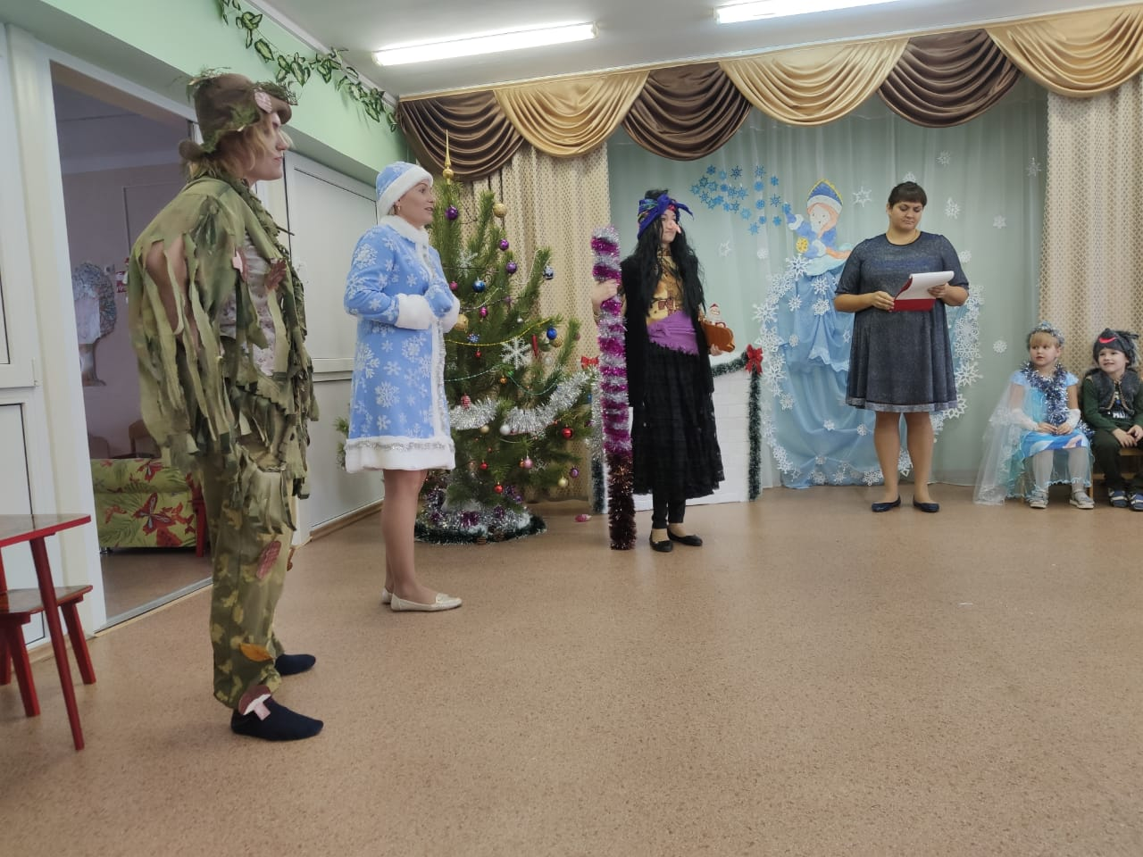

БЯ: убежали, убежали,
Дед морозу доказали,
Что сильнее и хитрее мы его!
Не боимся никого!
Леший: вот теперь повеселимся,
вот теперь мы нашалимся!
Этот злющий новый год
будет помнить весь народ!
Ведущий.ой ребятки что за гости к нам пришли? Что за вести принесли?
Представляют друг друга: Баба яга (кланяется) Леший (кланяется)
Ведущий.Простите но мы вас не звали! Мы ждем деда мороза в этом зале! Да ребятки?
БЯ: Дед мороз к вам не придет!
Вряд ли кто его найдет!
Леший: лыжи, палка все у нас!
А мороз в лесу завяз!
Не надо было нас обижать,
в сундук огромный сажать!
Он думал, что мы можем испортить праздник-
И посадил нас в сундук, проказник!
А мы вот выбрались и сейчас мы отменяем праздник ваш!
Хаха (злой смех)
Ведущий.Что же делать вот беда! Не найду ответа я!?
Снегурочка: Мы не будем унывать, будем деда выручать! Отправляемся мы в лес, где полным-полно чудес!
Ведущий: а чтобы ребятки нам попасть в волшебный лес надо нам сказать волшебные слова:
Ты метель мети мети.
В лес попасть нам помоги
Давайте все вместе -Ты метель мети мети.
В лес попасть нам помоги
Елочки встают
Ведущий - Оказались мы в лесу,
как тут тихо ни гугу,
смотрите на пригорочке,
рядочком стоят елочки
Елка: душистые хвоинки,
острые иголочки,
Зелененькие спинки -
Мы просто чудо елочки!
Елочки зеленые-
Украшенье леса!
Бантик нарядный-
Будем мы принцессы!
Тихо падает снежок,
Искрится, серебрится
И ложится елочкам
На длинные ресницы
Пахнут свежей смолкой
Душистые иголки
Ах,Аромат не устоять !
Начинаем танцевать!
11 МУЗЫКА Танец Елочек
Ведущий. Какие чудесные елочки! Да ребята?
Спасибо вам ели!
А, Елочки дайте мне ответ – вы видели дед мороза?
Елочки-нет, нет, нет
Ведущий. Значит здесь не проезжал. Ой ребята, куда же от пропал?
Летит сорока между елочек
Сорока: Вы ведь все меня узнали
Сороку все видали .
Я же по лесу летаю
Новости все собираю
Кто такие? Что вам надо?
Хором – мы ребята из детсада
Ведущий.Сорока ты везде летаешь, только главного не знаещь – дед мороз попал в беду
Сорока: вот так новость. Всё, лечу!
Ведущий:Лесные жители, дед мороза обидели! На полянку выбегайте! Меры срочно принимайте!
14 МУЗЫКА выход лесных зверей
Заяц: увы, веселиться не время сейчас. Большая беда приключилась у нас!
Баба яга с лешим от деда мороза сбежали, лыжи и посох украли!
Белка: решил отдохнуть и уснул дед мороз Буран его снегом по шапку занес.
Ведущий. Баба яга и леший хорошо поступили? Как же справится с ними?
Лисичка хитрая тут справится сможет, и лесная кошечка ей в этом поможет
Лисичка: я лисичка. Я сестричка.
Рыжая красавица.
Мех пушистый золотистый,
всем лисичкам нравится.
Шубка лучшая моя.
Полюбуйтесь на меня!
Леший: стой яга должны мы решить как посох и лыжи нам поделить. Посох отдай
И лыжи давай волшебные.
(Забирают друг у друга, БЯ показывает типа смотри туда, а сама забирает)
Котик: давайте и лыжи и посох сюда, поделю вам всё поровну без труда Но прежде ответьте на вопрос
Вас правда в сундук посадил дед мороз?
Да ладно шутить, это ведь невозможно
Леший: докажем тебе мы сейчас, это несложно
А нет, сундука то ведь нет.
Лисичка: а может мешок подойдет? я его прихватила
БЯ: залезем в мешок, коль лиса попросила
(залезают в мешок со словами, мы все умеем, ох какой мешок хороший и тд)
Ведущий.Завяжем скорее мешок, попались злодеи! Вот вам урок!
Сидите тихо и не шумите! Дед мороз проснется и с ними разберется
Да ребята?
Посох волшебный нам помоги и деда мороза скорей приведи!
А мы ребята давайте поможем разбудить деда мороза
Раз два три – дед мороз проснись приди
Все вместе - Раз два три – дед мороз проснись приди
Не слышит дедушка, чтобы его разбудить попробуем музыку громко включить!
17 МУЗЫКА (хоровод) Елочка, елка лесной аромат….
Ведущий не слышит всё равно?? Посмотрите рядом нет его?
Уважаемые гости, помогите, вместе громко говорите - Раз два три – дед мороз проснись приди
18 МУЗЫКА Выход ДМ
ДМ: Я седой и старый дед,
Мне ребята много лет.
Лишь махну я рукавом - все покроется снежком.
Но сейчас я очень добрый и с ребятами дружу,
Никого не заморожу, никого не застужу
А вот и внученька моя! (обнимает снегурку) Собрались здесь все друзья!
Ведущий. Дедушка мороз, мы с тобой поиграем и песню споем
Но сначала посох вернем
И лыжи волшебные что вы потеряли
И этих злодеев которые всё это украли
ДМ: ах какие молодцы! Вы смогли! Их поймали, даже в мешок затолкали!
Сидите там до скончания века!
БЯ и Леший: дед пожалей, ну будь человеком!
ДМ: так как праздник у нас, их надо простить
А посох поможет им добрыми быть ( машет посохом над мешком, потом развязывает)
19 МУЗЫКА веселая беготня
ДМ машет посохом бегает за ними вокруг елки. БЯ и Леший убегают
ДМ: вы злодеев победили и меня вы разбудили
Так вставайте в хоровод
Славно встретим новый год
20 МУЗЫКА Хоровод: Дед Мороз к нам идет
ДМ Игр не мало есть на свете.
Поиграть хотите, дети?
Есть одна для вас игра под названьем кутерьма
21 Играем в игру
Дети: Снег, лед, кутерьма – здравствуй зимушка зима
ДМ: парами вставайте, ладошками примерзайте
парами вставайте, носиками примерзайте
парами вставайте, спинками примерзайте
парами вставайте, коленками примерзайте
ДМ: ох устал я, не могу
Дайте сяду, отдохну
Смело выходите к елке,
не уколят вас иголки,
Выходите, не зевайте,
да стихи мне почитайте
СТИХИ

Саша Люб
К нам под Новый год стучится
Старый Дедушка Мороз.
Он снежинками искрится,
Он сосульками оброс!
Огнева.
У него румянец яркий,
Борода как белый мех!
Интересные подарки
Приготовил он для всех!
Стас.
Дружно мы его встречаем,
Мы большие с ним друзья.
Но поить горячим чаем
Гостя этого нельзя!
ДМ молодцы ребята, порадовали деда, порадовали гостей
Ведущий - дедушка мороз мы и пели и плясали а теперь пришла пора ждет подарков детвора
Ребята, а вы знаете что лежит в мешке у дед мороза?
Давайте расскажем. Но не обычном способом а танцем
27 МУЗЫКА вкусняшки для девчонок
ДМ: да подарки я принес, а мешок с подарками за дверью оставил, чтоб он не мешал детишкам петь плясать и веселиться.
28 МУЗЫКА (выходят БЯ и Леший, на плече почти пустой пакет, жуют конфеты, летят фантики)
ДМ: что наделали злодеи? Всё украли негодяи!
Ведущий – дедушка мороз, а они все подарки сьели!
ДМ да как могли? Как вы посмели?
БЯ Трудно было нам сдержаться, от соблазна удержаться
Ведущий –вот беда…получается без подарков детвора?
ДМ у меня есть план ребята, вы шагайте как солдаты и палите из ружья – пиф паф держись яга!
Ведущий -ну кА ребятки, вставайте и пиф паф
29 МУЗЫКА веселая беготня Дм бегает за БЯ и Лешим вокруг елки, потом БЯ и Леший убегают
ДМ – ребята помогите мне фантики в мешок собрать, подарки будем выручать
(Собрали. Потом ДМ колдует посохом над мешком)
ДМ – эни бени тарки барки - Из мешка появитесь подарки
Так не получается. Попробую с другой стороны встать
эни бени тарки барки - Из мешка появитесь подарки
Да чтож не получается то. Ну кА ребята помогайте
эни бени тарки барки - Из мешка появитесь подарки
(Достает подарки)
Вот как ребята на свете бывает
В сказке добро всегда побеждает
Каждого на новый год свой подарок нынче ждет
Снегурка помогай – детям подарки раздавай
(Раздали подарки.)
ДМ: все подарки получили? Никого не забыли?
Так будьте здоровы! До встречи ребята! Вам счастья желает мороз бородатый.
Я обязательно приду, но только в следующем году!
Ведущий - за праздник веселый, за праздник счастливый Скажем деду морозу – Спасибо!
Уважаемые гости наш праздник завершается
Мы были очень рады видеть вас! Спасибо Вам за ваши улыбки и аплодисменты!
